**УРОК МАТЕМАТИКИ В 4 КЛАССЕ**

**ТЕМА: постановка и группировка слагаемых.   
письменные приемы сложения и вычитания.**

**Цели:** повторить с учащимися переместительное и сочетательное свойства сложения; учить использовать эти свойства для рационализации устных и письменных вычислений; познакомить учащихся с приемами письменного сложения и вычитания любых многозначных чисел; вспомнить правила действия с нулем; повторить соотношение единиц длины, массы, времени, площади; закрепить умение решать задачи и примеры.

**Ход урока**

**I. Организационный момент.**

**II. Устный счёт.**

1. Задание «Головоломка» (вынести на доску).

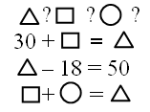

2. Задание 299 на с. 63 (можно вынести на доску).

Проверьте, верны ли равенства.

7 км 080 м = 70800 м 4 ч = 39 мин

10 т 300 кг = 10300 г 8 мин 20 с = 500 с

3 м2 = 20 000 см2 20 км2 = 20 000 000 м2

3. Вычислите цепочки примеров (вынести на доску).

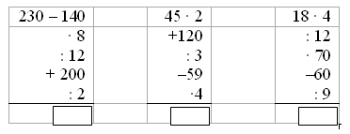

**III. Работа над новым материалом.**

**Учитель.** Ребята, сегодня на уроке мы с вами будем повторять свойства сложения. Какие свойства сложения вы знаете?

**Дети.** Переместительное и сочетательное свойства.

**Учитель.** Ребята, в чем заключается смысл этих свойств?

**Дети.** Переместительное свойство: от перестановки слагаемых сумма не изменяется. Сочетательное свойство: два соседних слагаемых можно заменять их суммой.

**Учитель.** Верно. Давайте откроем учебник на с. 62 и применим эти свойства при решении задания 293.

Дети открывают учебник и решают задание 293 с комментированием.

С целью подготовки к введению новых вычислительных приемов учитель вспоминает с учащимися правила сложения и вычитания с нулем. Для этого дети устно выполняют задание 294.

После этого учитель записывает на доске два примера столбиком с трехзначными числами и просит учащихся подробно прокомментировать решение этих примеров.

Дети решают примеры, пользуясь алгоритмом:

– Пишу сотни под сотнями, десятки под десятками, единицы под единицами.

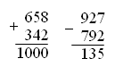

– Складываю (вычитаю) единицы.

– Складываю (вычитаю) десятки.

– Складываю (вычитаю) сотни.

– Называю результат.

**Учитель.** Ребята, письменное сложение и вычитание любых многозначных чисел выполняется так же, как сложение и вычитание трехзначных чисел. В учебнике на с. 62 вверху есть два решенных примера. Попробуйте объяснить, как выполнено сложение и вычитание.

Дети объясняют, учитель, если надо, помогает им.

Затем учащиеся решают с комментированием примеры из задания 295, записывая их столбиком и выполняя проверку.

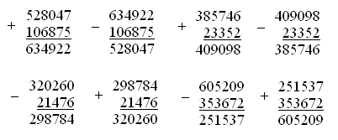

**Ф и з к у л ь т м и н у т к а**

**IV. Работа над пройденным материалом.**

Решение задач.

После чтения задачи 296 учитель помогает учащимся записать краткое условие, а потом дети решают задачу самостоятельно.



1) 3 · 18 = 54 (чел.) – в 18 семьях

2) 4 · 16 = 64 (чел.) – в 16 семьях

3) 54 + 64 = 118 (чел.)

О т в е т: 118 человек всего.

Под руководством учителя ученики решаю задачу 297, записывая действия сразу столбиком.



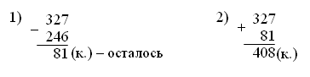

О т в е т: 408 книг было.

**V. Итоги урока.**

**Учитель.** Ребята, что повторяли сегодня на уроке?

**Дети.** Мы повторяли свойства сложения, учились применять их при решении примеров.

**Учитель.** Ребята, что нового узнали на уроке?

**Дети.** Мы учились складывать и вычитать столбиком многозначные числа.

**Домашнее задание:** тетрадь № 1, с. 39, № 91–94.